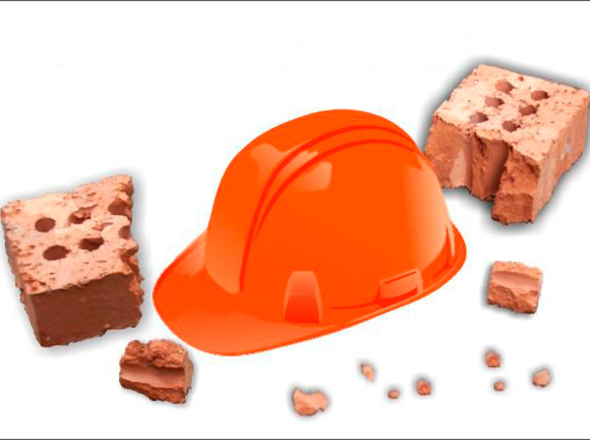

Важно помнить!
Строительная площадка, на которой не поддерживается чистота и порядок, представляет опасность.

Во избежание несчастных случаев:
— убирайте за собой, перед тем как покинуть рабочее место, - не оставляйте мусор и отходы другим работникам;
— не загромождайте сходни, рабочие площадки и лестничные марши оборудованием и материалами, которые не используются в данный момент;
— убирайте пролитое масло или смазку;
— складируйте отходы в специально предназначенных для этого местах;
— удаляйте или забивайте все гвозди, торчащие из лесоматериалов.
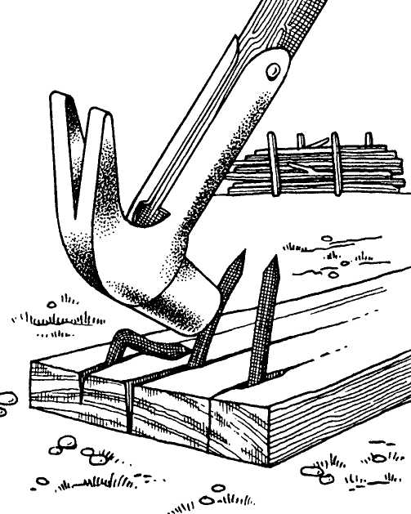
Все гвозди, торчащие из лесоматериалов, необходимо забить

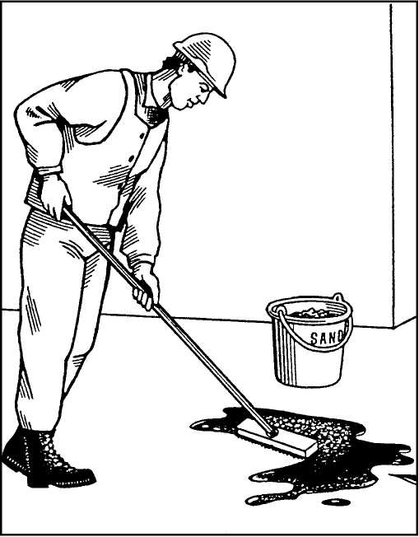

Пролитое масло или смазку необходимо убрать

Важно помнить!
• Используйте именно тот инструмент, который предназначен для выполнения данной работы.
• Переносите инструмент в предназначенных для него держателях и футлярах, а не в карманах вашей одежды.
• Производите замену инструмента до того, как произойдет его износ.

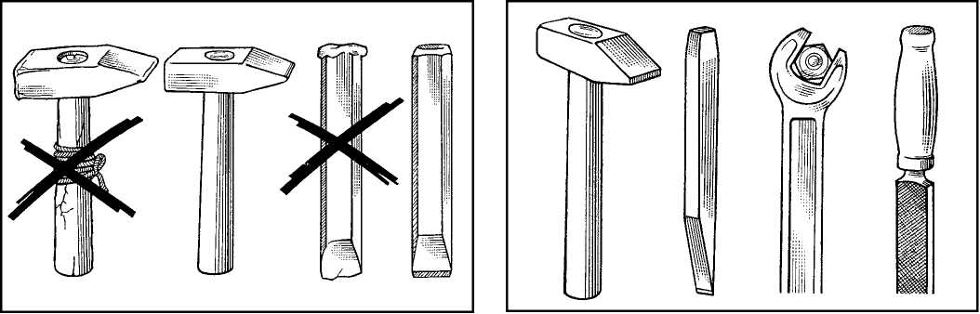
Отказывайтесь от использования изношенного ручного инструмента. Пользуйтесь только исправным инструментом.
Важно помнить!
Никогда не удерживайте переносной инструмент за его кабель.
Важно помнить!
Никогда не удерживайте переносной инструмент за его кабель.

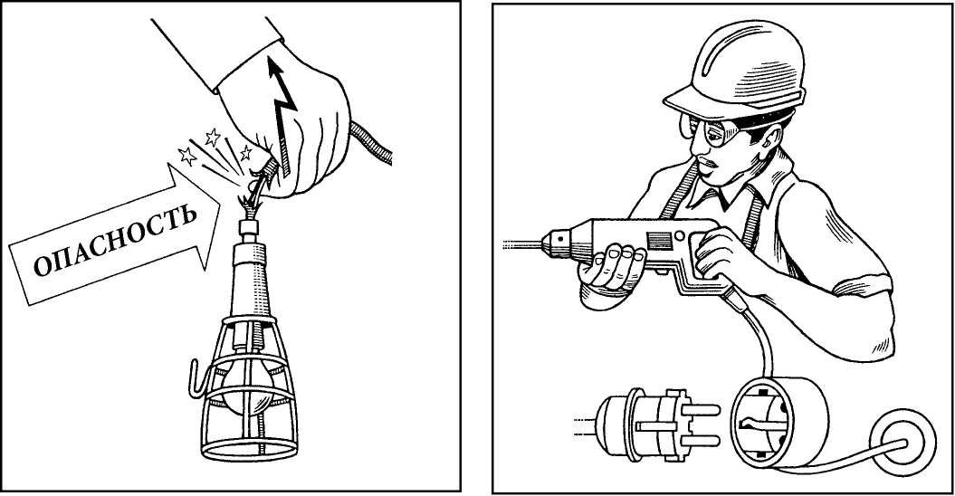

При работе с электроустановками обращайте особое внимание на состояние временного и переносного электрооборудования, а также соответствующих кабелей.
Когда вы закончите пользоваться инстру-ментом, прежде чем его положить, убеди-тесь, что произошла полная остановка его подвижной части.

Важно помнить!
• По возможности всегда старайтесь сделать так, чтобы работа выполнялась сидя.
• Различные материалы, инструменты, рычаги и переключатели должны быть легко доступны.
• Следите за тем, чтобы вы находились достаточно близко от места выполнения рабочего задания.

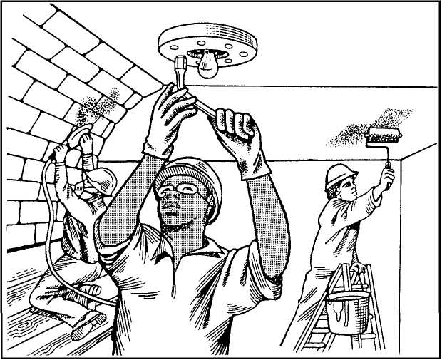
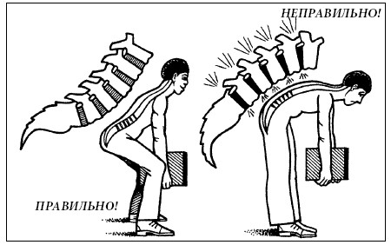 Правильный и неправильный способы подъема тяжести
Важно помнить!
• Всегда мойте руки перед едой.
• Не приносите в свой дом на руках или одежде грязь со строительной площадки.

Вредные и опасные вещества
Цемент
Хорошо известно, что цементные смеси являются причиной кожных заболеваний. Работа с влажным цементом может стать причиной различных дерматитов (раздражения, аллергии). Длительное воздействие влажного цемента (например, при хождении по нему или стоянии на коленях) может привести к ожогам или язвам на коже. Необходимо соблюдать следующие меры предосторожности:
— не работайте без соответствующих средств защиты дыхания в местах, загрязненных цементной пылью или пылью от обрабатываемых бетонных поверхностей (она может содержать большое количество кремнезёма);
— во избежание попадания цемента на кожу надевайте одежду с длинными рукавами, длинные брюки, а также, если необходимо, резиновые сапоги и перчатки;
— обеспечьте защиту глаз, при попадании цемента в глаза немедленно обильно промойте их теплой водой;
— сразу же смывайте попавшую на кожу пыль или свежий цементный раствор;
— после работы производите чистку одежды и обуви.

Важно помнить!
Невидимая пыль представляет гораздо большую опасность, чем видимая.

Важно помнить!
Перед тем как покинуть строительную площадку, тщательно вымойтесь и, если это возможно, переоденьтесь в другую одежду; в противном случае вы можете принести в свой дом вредную пыль и грязь.
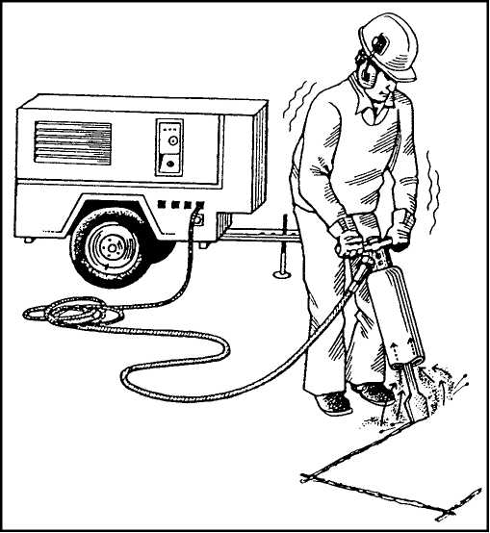
Способы борьбы с шумом от компрессора: закройте крышки компрессора, установите глушитель на отбойный молоток, используйте звукозащитные наушники.

Важно помнить!
При переходе с яркого света в затемненное место дайте глазам привыкнуть.

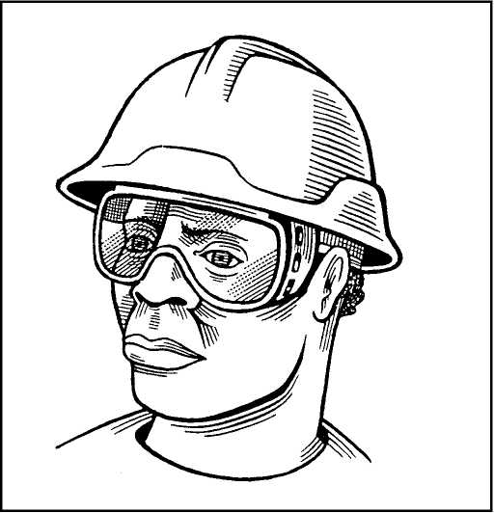
Для того чтобы рабочие носили средства защиты глаз, они должны быть удобными, комфортными и доступными.
Важно помнить!
В девяноста процентах случаев повреждения глаз можно предотвратить за счет использования соответствую-щего средства защиты органов зрения.

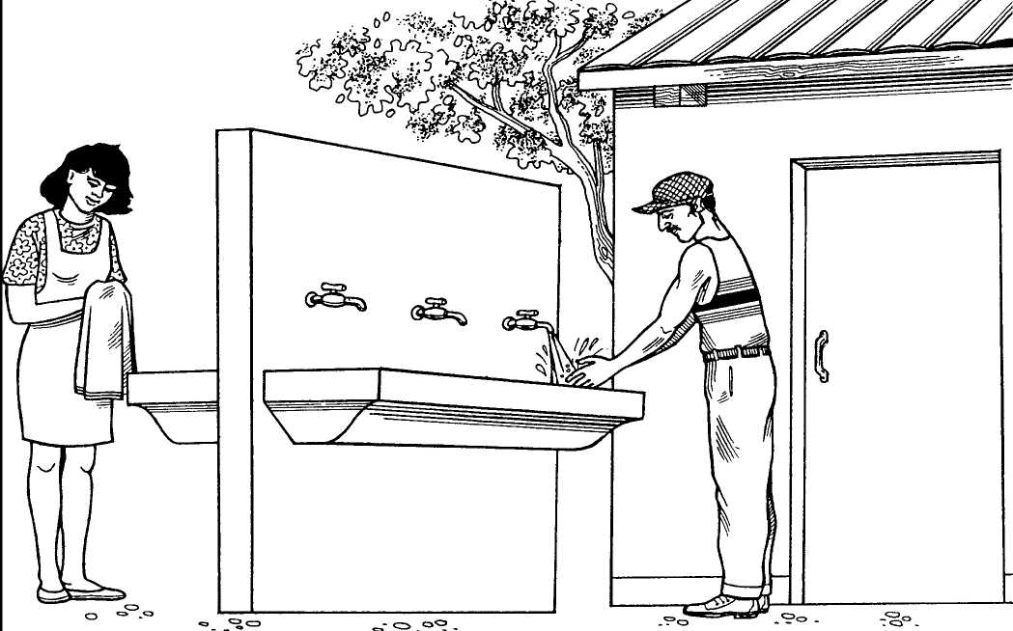
Наличие удобных умывальников, душевых и туалетов способствует охране здоровья рабочих.
Важно помнить!
Наличие бытовых удобств повышает настроение и, соответственно, эффективность труда.

.
Важно помнить!
Не стесняйся поддерживать чистоту этих удобств.

Важно помнить!
Серьезные порезы, царапины и ожоги подлежат обработке в кратчайшие сроки врачом или фельдшером. При необходи-мости можно ограничиться наложением повязки.

Важно помнить!
• В конце каждого рабочего дня не забывайте убедиться, что все освещение и все обогревательные приборы отключены.
• Скопления мусора представляют собой серьезную предпосылку для возникновения пожара. Постоянно очищайте рабочее место от мусора и содержите его в порядке, не позволяя мусору накапливаться.

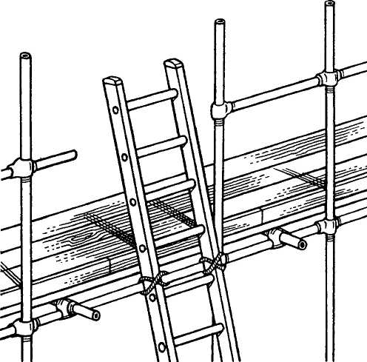
Лестница закреплена в верхней части и выступает над уровнем настила.

Важно помнить!
Перед тем как подниматься на лестницу, убедитесь, что она закреплена вверху или внизу.

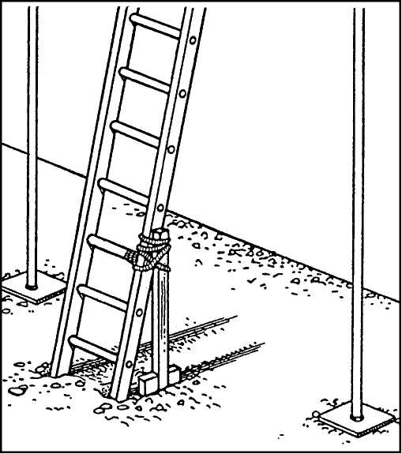
Для предотвращения смещения лестница закреплена внизу.
Важно помнить!
• Убедитесь, что ваша лестница имеет достаточную длину для выполнения намечаемой работы.
• При подъеме по лестнице не перено-сите в руках инструменты или материалы.
• Перед тем как подниматься на лест-ницу, очистите обувь от грязи и смазки.

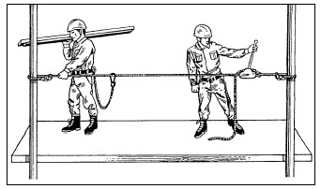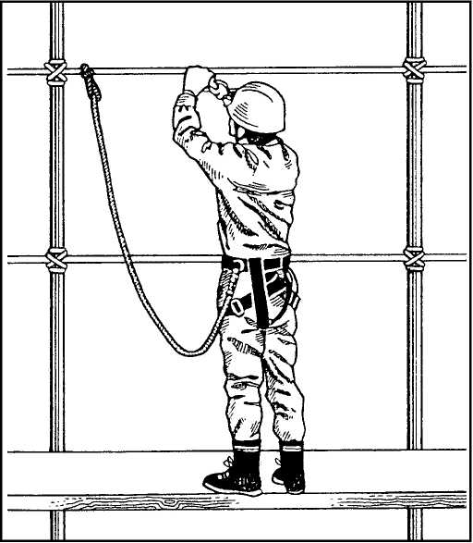
Использование предохранительных поясов и ремней - разные способы безопасного крепления страховочной веревки.

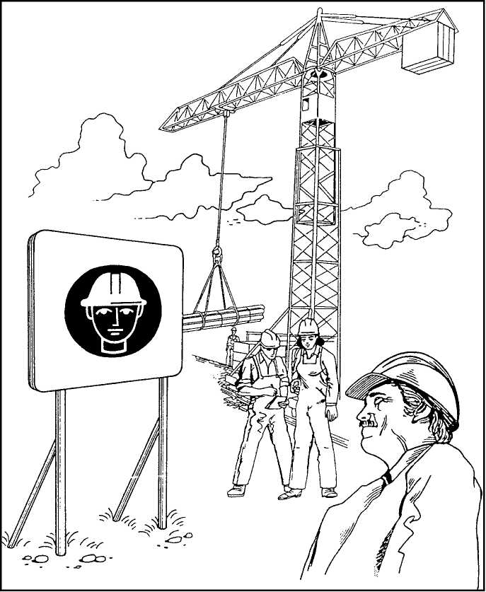
Зоны и участки обязательного ношения защитной каски. Все зоны строительной площадки (или большая их часть) должны быть обозначены предупредительными знаками о необходимости ношения каски.
Важно помнить!
Каска может защитить голову только тогда, когда она на нее надета.

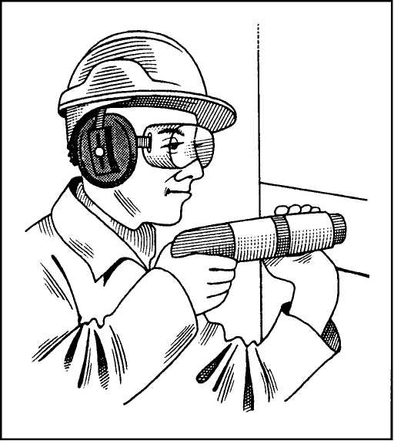
Использование средств защиты органов слуха и зрения оператором строительно-монтажного пистолета, который носит, кроме того, защитный головной убор.
Отдача от выстрела из такого инструмента может привести к потере оператором равновесия. Ни в коем случае его не следует использовать, находясь на лестнице.

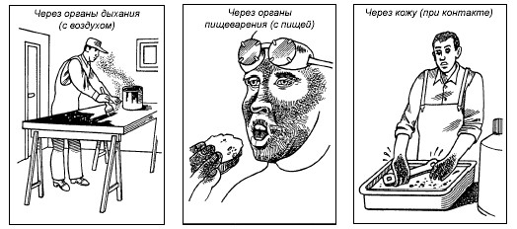
Химикаты попадают в организм человека через органы дыхания, пищеварения и через кожный покров.

В результате контакта некоторых химикатов с кожей часто возникают контактные дерматиты или экземы. Кислоты и щелочи, являясь агрессивными веществами, при контакте могут нанести серьезное повреж-дение коже и глазам. Если немедленно не смыть кислоту или щелочь большим количеством воды, они вызовут серьезный ожог.
Важно помнить!
Иногда присутствие вредных химикатов легко распознать по виду или запаху. Но бывают случаи, когда их нельзя увидеть или почувствовать, и в этих случаях химикаты представляют особую опасность.

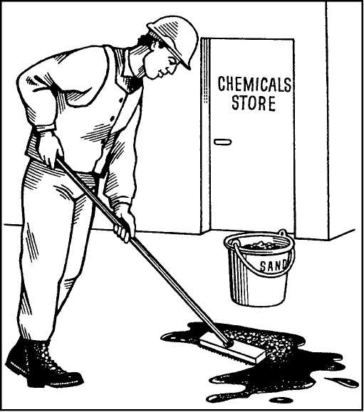

Удаление пролитого химиката с помощью сухого песка

Важно помнить!
Никогда не используйте растворители для смывания краски или масел с кожи.

Важно помнить!
Работа строителя сопровождается большой потерей энергии, поэтому ему необходимо регулярно принимать калорийную пищу, приготовленную с соблюдением гигиенических норм.

Важно помнить!
Пейте воду только из тех источников, где имеется надпись о том, что это питьевая вода.

Важно помнить!
Короткие и частые перерывы на отдых лучше, чем длительные перерывы с большими интервалами.

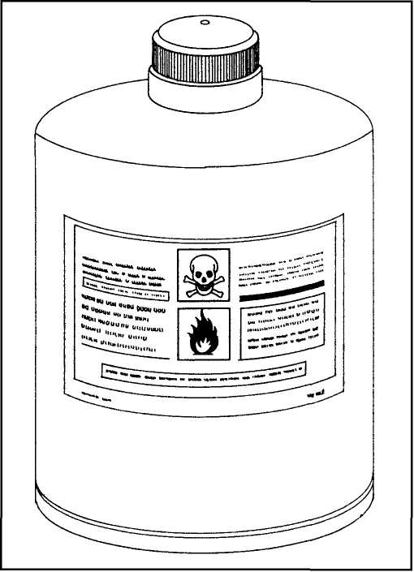
В целях безопасности все емкости с применяемыми на стройплощадке химикатами должны иметь этикетку с необходимой информацией.

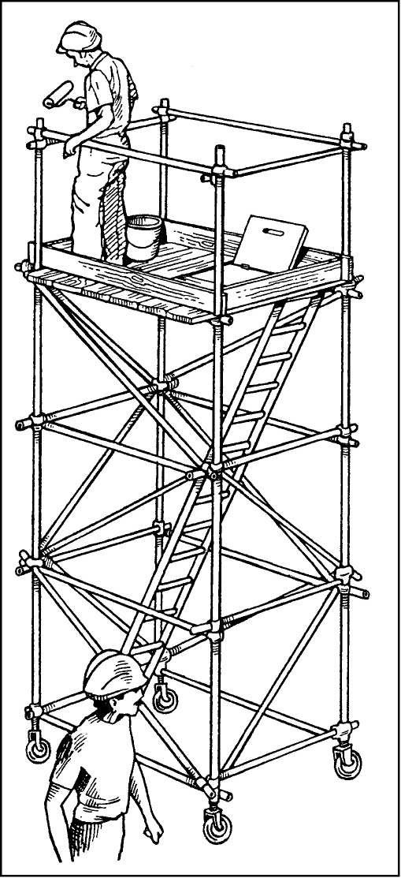
Колеса передвижных лесов башенного типа во время работы должны быть заблокированы; лестница для подъема на рабочий настил должна располагаться внутри конструкции лесов.

Важно помнить!
• По возможности леса башенного типа следует прикреплять к прилегающим строениям.
• При выполнении работ с передвижных лесов их колеса всегда должны быть заблокированы.
• Подниматься на передвижные леса можно только в том случае, если их колеса заблокиро-ваны и располагаются на ровной поверхности.
• На рабочем настиле следует держать лишь минимальный запас материалов.
• Не следует располагать леса башенного типа под воздушными линиями электропере-дачи. Перед перемещением передвижных лесов необходимо убедиться в отсутствии препятствий сверху.
• Леса башенного типа не следует использо-вать при сильном ветре или в иных суровых погодных условиях.

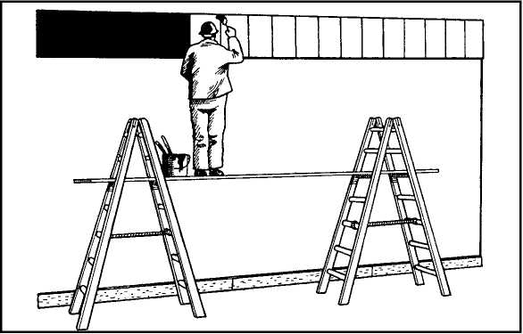
Леса на козлах пригодны для выполнения только легких видов работ, таких, как зачистка или покраска.
Важно помнить!
• Для рабочего настила нельзя использовать доски разной длины.
• По возможности старайтесь выполнять работу сидя.

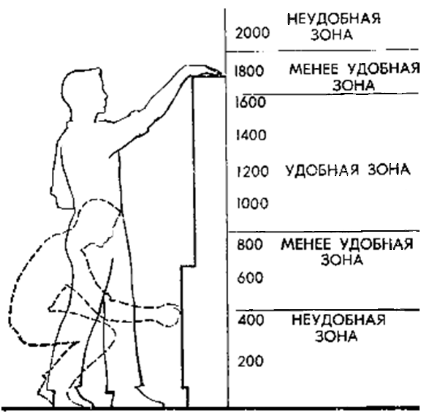
Работа в согнутом положении вызывает увеличение энергозатрат до 20%.

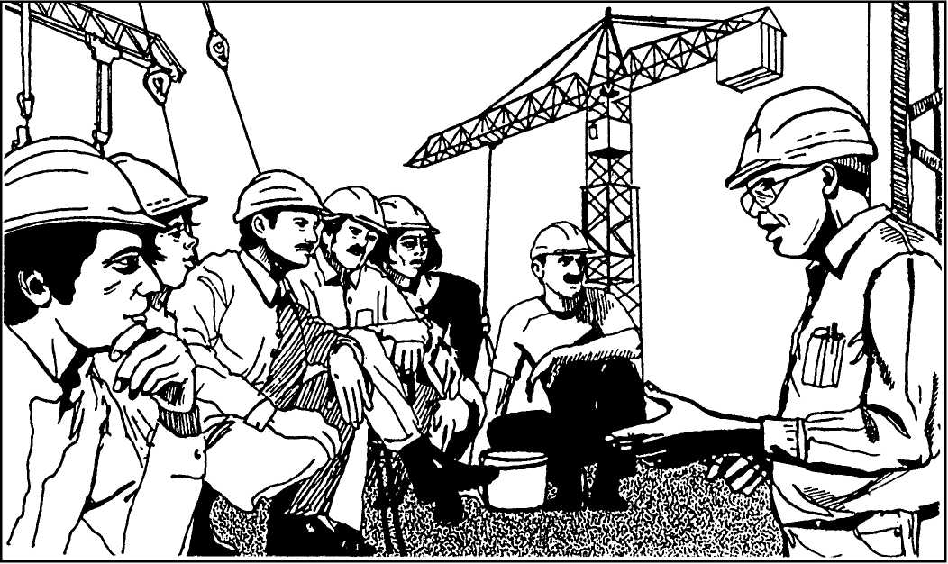
Производственные инструктажи должны проводиться регулярно.

